Plano de Garantia da Qualidade de Software

## **1) Seleção do Modelo de Negócio:**

Descrição do Modelo de Negócio Escolhido:

O modelo de negócio escolhido é o de plataforma de cursos online Course.fy. Neste modelo, os clientes podem acessar uma plataforma online ou aplicativo para realizar cursos e trilhas, utilizar a agenda de reuniões ou a rede social.

### **Justificativa da Escolha da Plataforma Course.fy.**

A escolha da plataforma Course.fy. para a implementação e gerenciamento de cursos online foi baseada em uma série de fatores que se alinham com as necessidades e objetivos da nossa plataforma . A seguir, apresentamos a justificativa para essa escolha e os problemas a serem resolvidos:

#### **Justificativa da Escolha**

#### **1. Funcionalidade Completa e Integrada**

Course.fy oferece um conjunto abrangente de ferramentas e funcionalidades que suportam todos os aspectos do ensino e aprendizado empresarial, incluindo:

* **Cursos especializados**: Cursos personalizados para os colaboradores na empresa, seguindo sua trilha de desenvolvimento profissional e crescimento na sua área.
* **Interação e Engajamento**: Rede social onde permite a interação entre os colaboradores e o compartilhamento de metas e marcos atingidos em seu desenvolvimento na plataforma.
* **Gerenciador de reuniões**: Gerenciamento de reuniões empresariais com API integrada ao outlook, permitindo a criação de reuniões e inclusão de outros colaboradores da plataforma

### 

### 

### 

### 

### **2. Personalização da Aprendizagem**

* **Justificativa**: A personalização é um diferencial significativo das plataformas online. Elas permitem que os alunos aprendam no seu próprio ritmo e conforme suas necessidades individuais, aumentando a eficácia do processo de ensino-aprendizagem.

### **3. Atualização Contínua de Conteúdo**

* **Justificativa**: A facilidade de atualização de conteúdo nas plataformas digitais garante que os materiais de ensino estejam sempre atualizados com as últimas informações e tendências. Isso é crucial em campos que evoluem rapidamente, como tecnologia e ciências.

### **Problema a ser Resolvido**

A plataforma online de cursos Course.Fy resolve diversos problemas enfrentados por instituições educacionais, empresas e alunos.

### **1. Aprendizagem e capacitação do colaborador**

* **Problema**: Empresas com dificuldade de treinamento e atualização constante da equipe e alto turnover
* **Solução**: Plataforma all-in-one que traz trilhas de carreira para aprendizado e uma rede social para interação e compartilhamento de marcos dos colaboradores.

**2. Inovação contínua do produto**

* **Problema**: Falta de inovação do produto e baixa taxa de evolução
* **Solução**:Gerenciador de reuniões para desenvolvimento de brainstorm e união da equipe em um só lugar focado no desenvolvimento de ideias com recompensas como badges e conquistas.

### **3. Desenvolvimento de cultura empresarial**

* **Problema**: Falta de incentivo do colaborador em participar da cultura da empresa e seu desenvolvimento interno.
* **Solução**:Incentivo ao colaborador por meio do investimento na sua educação, sensação de pertencimento via recompensas como badges de marcos e conquistas trazendo um conceito de “Gamificação” e recompensa por um bom trabalho, além de trazer um ambiente social divertido para interações e bate-papo entre os colaboradores.

## **2) Planejamento de Desenvolvimento:**

| **Cronograma de Atividade** | **Data de Início** | **Data de Término** |
| --- | --- | --- |
| Seleção do Modelo de Neg | 08/abr | 20/abr |
| Planejamento de Desenvolvimento | 08/abr | 30/abr |
| Prototipação | 01/mai | 15/mai |
| Definição de Testes | 16/mai | 31/mai |
| Escolha da Metodologia | 01/jun | 10/jun |
| Análise de Risco | 11/jun | 15/jun |
| Testes e Depuração | 16/jun | 18/jun |
| Preparação para Apresentação | 19/jun | 20/jun |
| Entrega do Material | 20/jun | 20/jun |
| Apresentação Final | 21/jun | 21/jun |

## 

## **3) Prototipação**

**Tela de início**



**Descrição:**

Tela inicial para apresentação da ferramenta.

**Tela de conteúdos do site**



**Descrição:**

Apresentação descritiva para possíveis clientes sobre os principais conteúdos apresentados nos cursos do site.

**Tela sobre o produto**



**Descrição:**

Tela de apresentação do site sobre suas principais funcionalidades.

**Tela de Login**

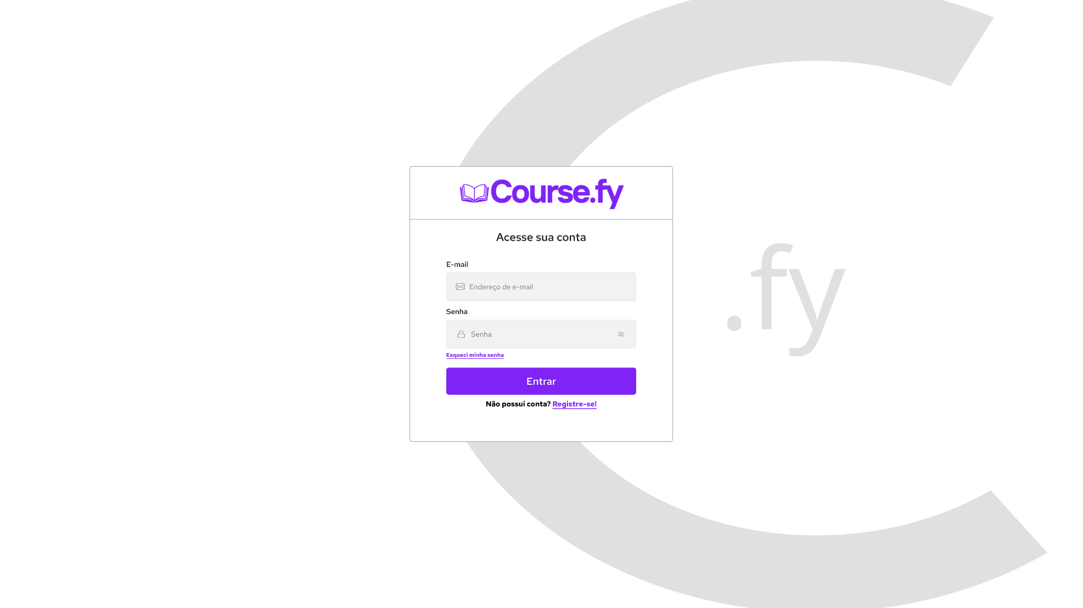

**Descrição:**

Permitir que os usuários façam login na aplicação além de realizar o cadastro caso o usuário tenha ficado interessado no produto.

**Tela de início logado**

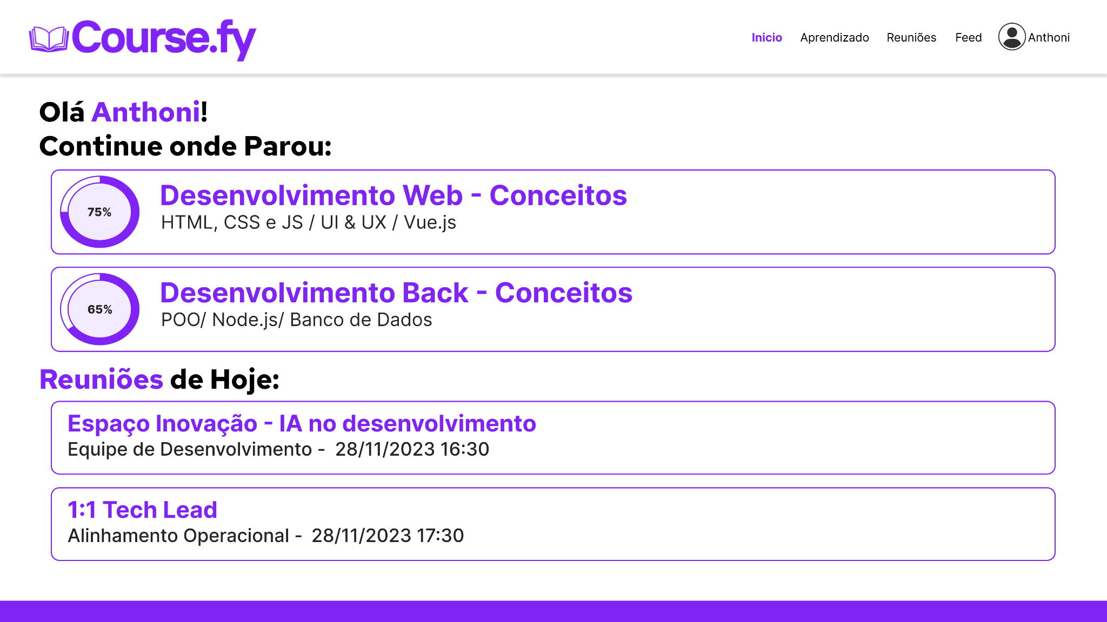

**Descrição:**

Permitir que os usuários visualizem os principais cursos que estão realizados além de lembretes sobre reuniões agendadas para data atual.

**Tela de aprendizado**

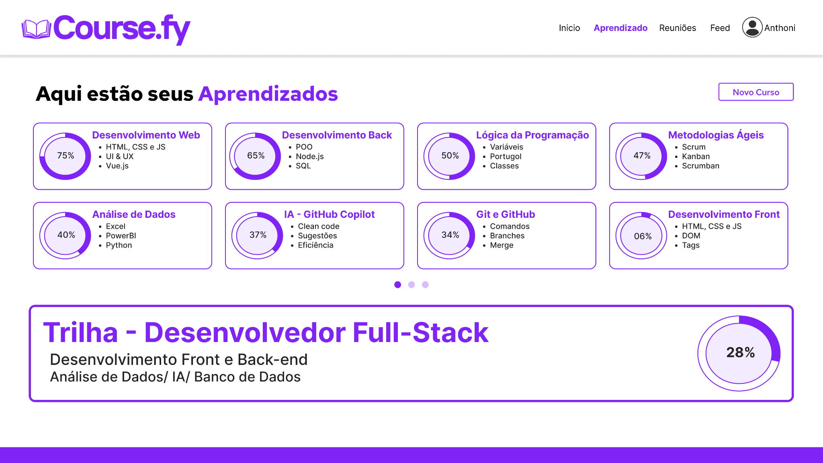

**Descrição:**

Permitir que os usuários visualizem uma listas de todos os cursos disponíveis com a informação do progresso realizado até o momento.

**Tela de andamento de curso**

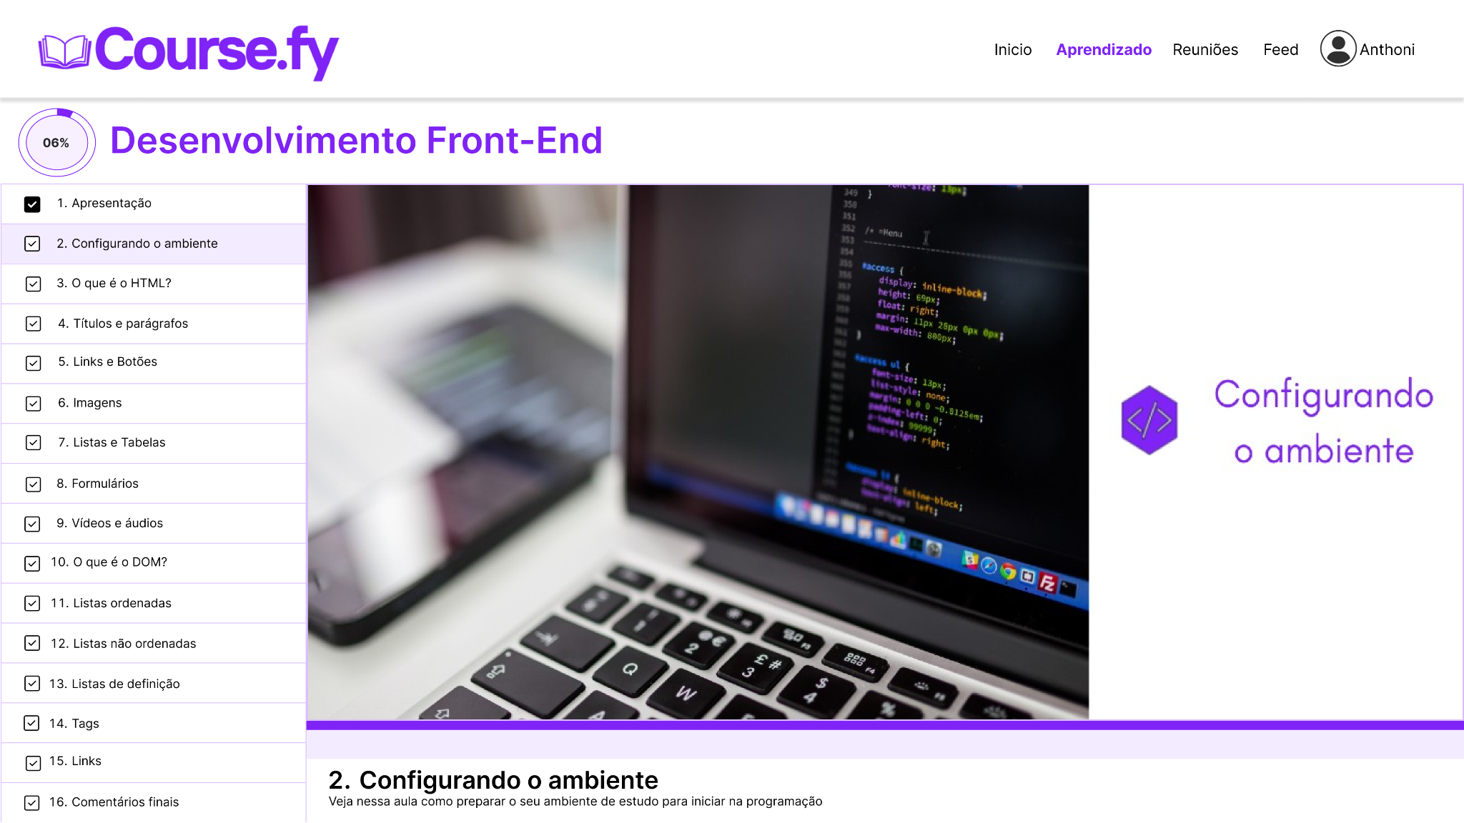

**Descrição:**

Apresentação dos tópicos que serão estudados junto de suas aulas.

**Tela de reuniões**

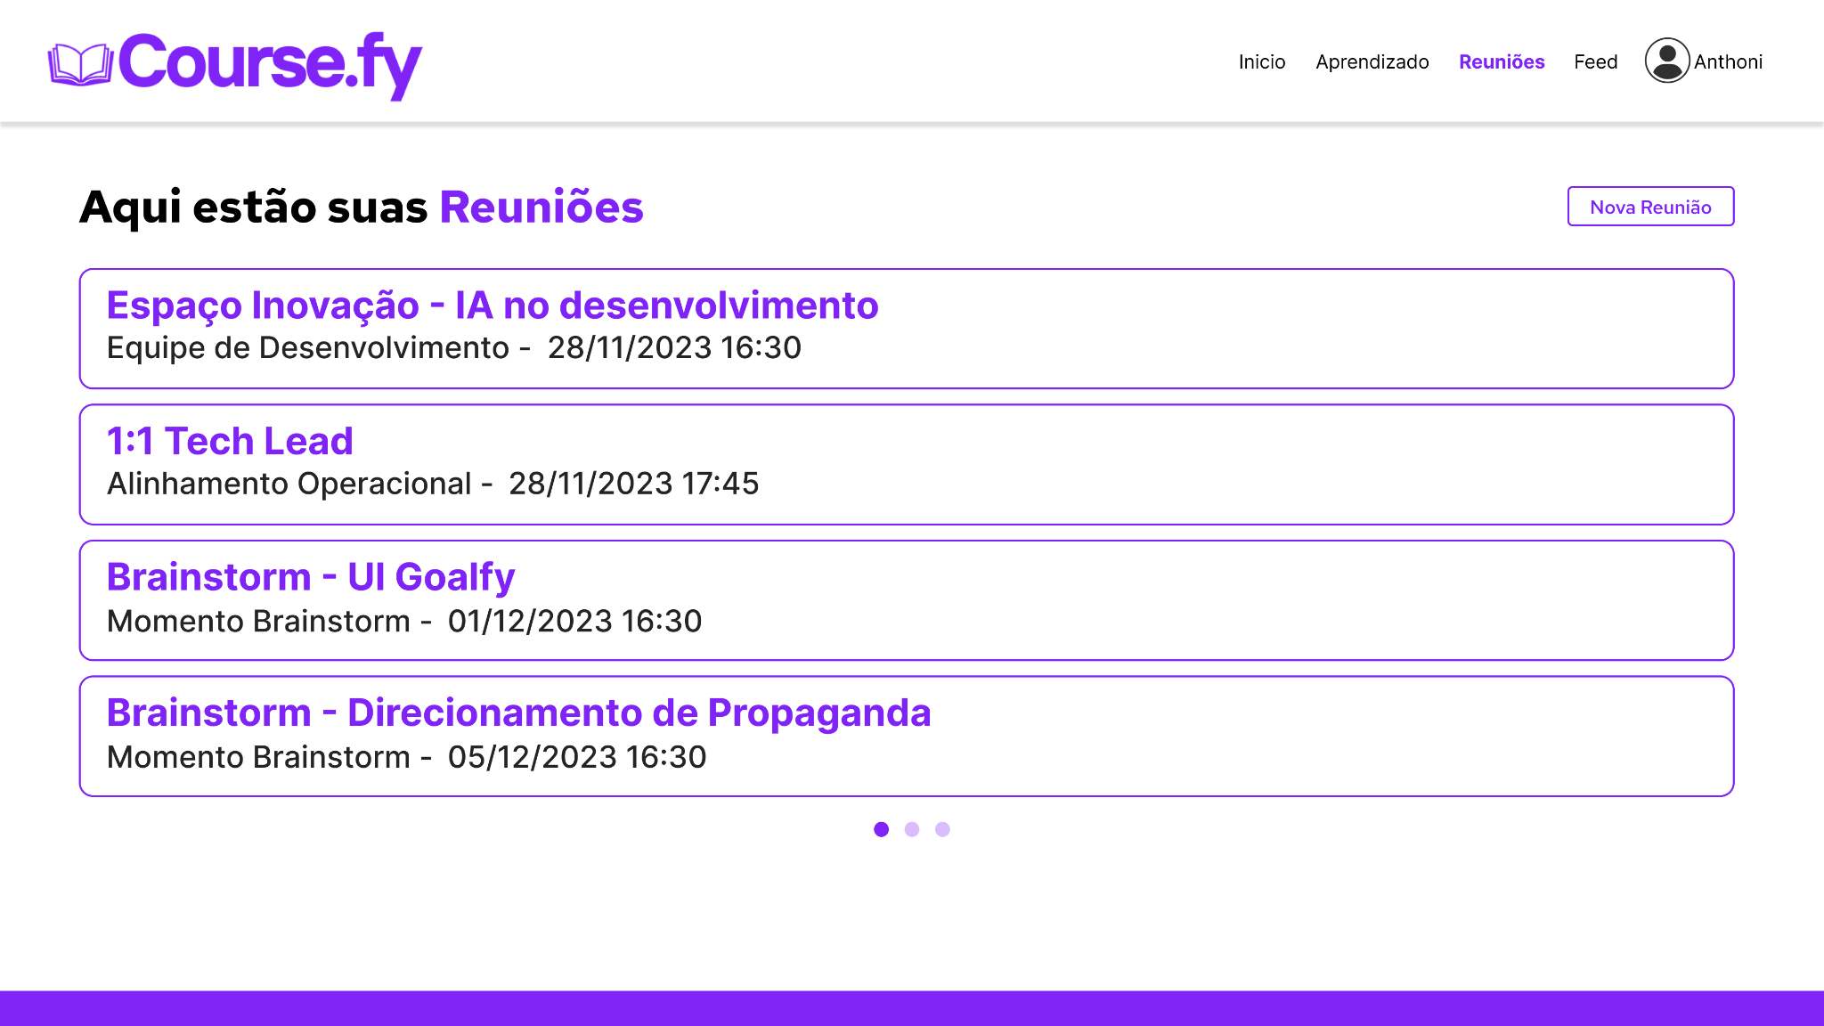

**Descrição:**

Permitir que os usuários visualizem uma lista de todas as reuniões marcadas a serem realizadas.

**Tela de Feed de usuário**

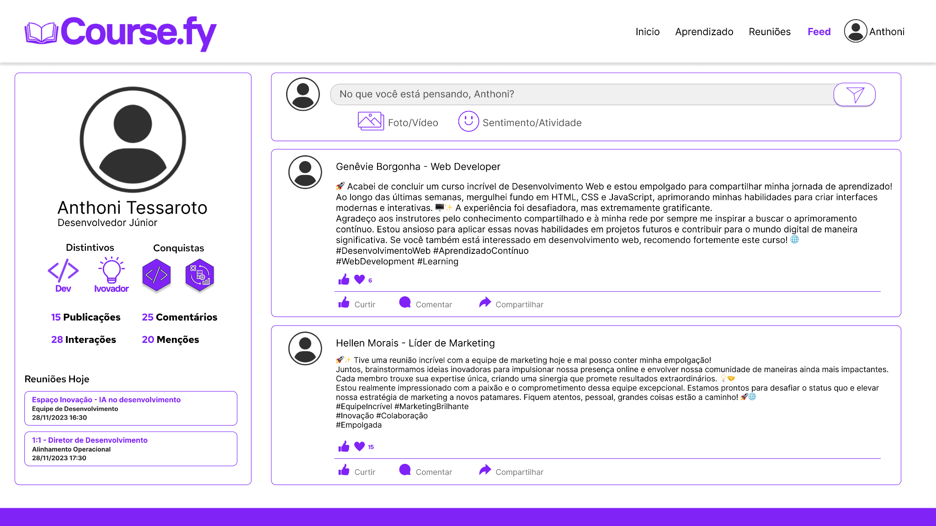

**Descrição:**

Permitir que os usuários troquem mensagens e análises sobre os cursos existentes dentro do site e reuniões que participaram.

**Tela de perfil do usuário**

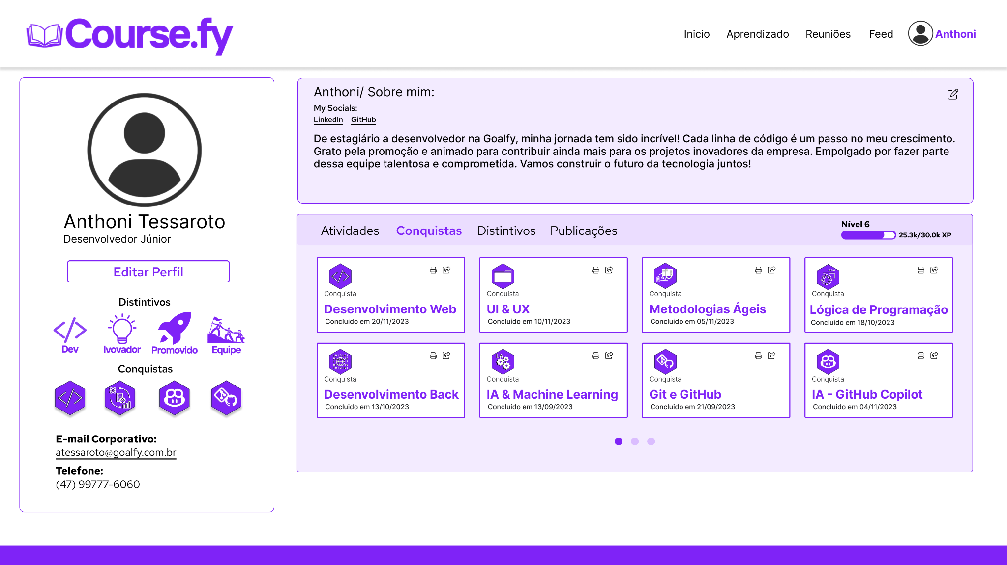

**Descrição:**

Permitir ao usuário verificar seu histórico de principais atividades realizadas nos cursos.

**Tela de edição de usuário**

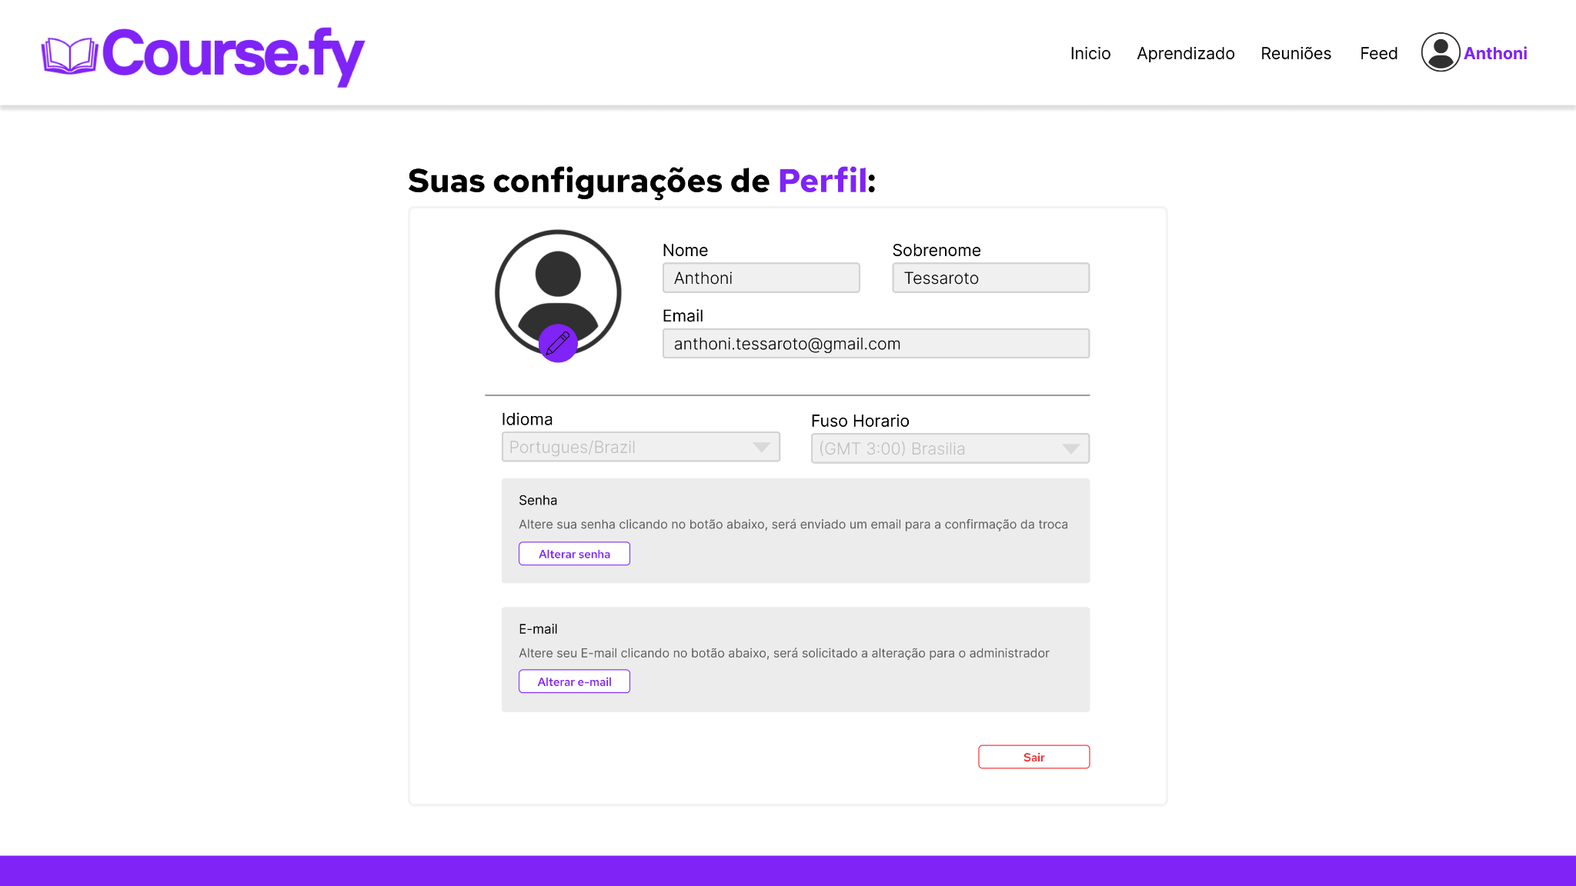

**Descrição:**

Alteração de informações do usuário como email, nome e sobrenome.

## **4) Testes:**

Testes Automatizados

Descrição: Utilizam scripts para automatizar a verificação de funcionalidades repetitivas e críticas.

Exemplos: Selenium para testes de UI, JMeter para testes de performance, etc.

Testes Funcionais

Descrição: Verifique se todas as funcionalidades do site funcionam conforme o esperado.

Exemplos: Teste de formulários, links, botões, fluxos de trabalho, etc.

Testes de Segurança

Descrição: Avaliam a segurança do site contra ameaças e vulnerabilidades.

Exemplos: Teste de penetração, teste de vulnerabilidade, verificação de SSL, etc.

Testes de Performance

Descrição: Avaliam o desempenho do site sob várias condições.

Exemplos: Teste de tempo de carregamento, teste de estresse, teste de carga, etc.

Testes de Compatibilidade

Descrição: Verificam a compatibilidade do site em diferentes dispositivos, sistemas operacionais e navegadores.

Testes de Base de Dados

Descrição: Verificam as operações de banco de dados do site.

Exemplos: Teste de integração de banco de dados, consistência de dados, operações CRUD (Create, Read, Update, Delete), etc.

Testes de API

Descrição: Verificam as APIs que o site utiliza ou expõe.

Exemplos: Teste de endpoints, resposta de API, integração de API, etc.

Testes de Acessibilidade

Descrição: Verificam se o site é acessível a todos os usuários, incluindo aqueles com deficiências.

Testes de Localização e Internacionalização

Descrição: Verifique se o site está pronto para diferentes idiomas e regiões.

Exemplos: Teste de tradução, formatação de data/hora, moeda, etc.

Testes de Aceitação

Descrição: Avaliam se o site atende aos requisitos de negócios e expectativas dos usuários.

Exemplos: Teste de aceitação do usuário (UAT), teste de aceitação do cliente, etc.

Testes de Integração

Descrição: Verificam se diferentes módulos ou componentes do site funcionam juntos corretamente.

Exemplos: Teste de integração contínua, testes de integração de sistemas, etc.

## **5)Escolha da Metodologia:**

O Kanban foi escolhido por sua flexibilidade e adaptabilidade, em vez de uma abordagem restrita em cascata. Adapta-se às necessidades de projetos e equipes em ambientes dinâmicos. Com paineis de visualização, proporciona visibilidade do projeto, facilitando a identificação de problemas e a tomada de decisões. Facilite o fluxo de trabalho contínuo e a entrega incremental, permitindo feedback contínuo do cliente desde o início do processo. Incentive a melhoria contínua por meio de métricas e retrospectivas.

## 6) Análise de Riscos

**Riscos:**

Depois de uma análise sobre possíveis riscos do projeto, destacamos os seguintes:

| Descrição do risco | Probabilidade | Impacto | Descrição do Impacto | Categoria | Causa |
| --- | --- | --- | --- | --- | --- |
| Dependências do projeto | 2-Baixa | 2-Baixo | Estrutura para desenvolvimento | Organizacional | Falta de engajamento da equipe |
| Financiamento | 3-Média | 3-Médio | Contratar um financiamento e não ter caixa para pagar | Organizacional | Atrasos nas entregas do projeto |
| Comunicação | 3-Média | 4-Alto | Ruído na comunicação pode afetar o desempenho e entregas | Gestão do projeto | Falta de kich off |
| Planejamento | 3-Média | 4-Alto | Falta de planejamento pode impactar nos prazos de entrega | Gestão do projeto | Falta de kich off |
| Desempenho | 2-Baixa | 3-Médio | Falta de desempenho pode ocasionar uma má experiência no site e causar má reputação | Técnico | Não aplicação de uma UX |
| Tecnologia | 2-Baixa | 3-Médio | Uso de tecnologias desatualizadas podem acarretar em custos adicionais e tempo de entrega da ferramenta | Técnico | Linguagem desatualizada |
| Cliente | 4-Alta | 5-Muito Alto | Perda de clientes e receita ocasionado prejuízos e até a falência da empresa | Externo | Má gestao da plataforma |
| Entidades reguladoras | 2-Baixa | 3-Médio | Caso o projeto não se enquadre dentro das normas das entidades reguladoras podemos ter problemas com processos e até a paralisação das operações | Externo | Negligenciar as normas |

**Ações:**

Ações a serem tomadas para os ricos citados anteriormente:

| Prior. | Descrição do Risco | Descrição da ação | Previsão | Status | Previsão Original |
| --- | --- | --- | --- | --- | --- |
| 1-Baixa | Dependências do projeto | Melhorar o ambiente de trabalho, tecnologias e estrutura | 5 anos | Incompleto | 5 anos |
| 2-Média | Financiamento | Procurar financiamentos com juros baixos e maior carência | 3 anos | Incompleto | 5 anos |
| 2-Média | Comunicação | Melhorar a comunicação de ambos os envolvidos com frequência | 3 Anos | Incompleto | 3 Anos |
| 2-Média | Planejamento | Registrar e documentar todas as etapas do planejamento | 6 Meses | Incompleto | 1 Ano |
| 1-Baixa | Desempenho | Melhorar a experiência do cliente na plataforma | - | Incompleto | - |
| 1-Baixa | Tecnologia | Testes e otimizações contínuas | - | Incompleto | - |
| 3-Alta | Cliente | As tendências e necessidades atuais dos clientes | - | - | - |
| 1-Baixa | Entidades reguladoras | Trabalhar dentro dos parâmetros e seguir a risca as regras de negócios | - | Incompleto | - |

Devido a planilha ser muito grande colocamos apenas um pedaço dela, segue abaixo o link da planilha completa com todas as informações:

<https://docs.google.com/spreadsheets/d/13TU3E-xP-_5WQi6RqpGZl5fvJVeNz5GB/edit?usp=sharing&ouid=112694151551415757191&rtpof=true&sd=true>

Alunos:

* Jean Carlos Severino - 122215837
* Felipe Lopes - 122215141
* Bernardo Boing de Carvalho - 122214351
* Anthoni Tessaroto - 122215541
* Yudi Kenzo Honda - 122318025